Uppgift 4:

Script

”CallMeMaybe”

Syfte
Utökning av scriptsystemet för att hålla det optimerat och logiskt

Uppgift
- Använd er av det system ni skapat i Uppgift nr 2
- I och med att ni har gjort ert scriptsystem portabelt ska det in i en 2D Miljö
  - TGA2D är ok
- Det ska gå att skapa en callback från LUA
- Funktionen i detta faller ska heta: ”RegisterCallback(arg1, arg2)” // LUA
- Den ska ta emot en sträng som argument 1. Det är namnet som är kopplat i C++
- Argument två ska vara den funktion som ska kallas i LUA
Så ert fall ska se ut som följer:
LUA: RegisterCallback(”VolumeEnter”, ”OnVolumeEnter”)
LUA: RegisterCallback(”VolumeExit”, ”OnVolumeExit”)
LUA:
function OnVolumeEnter(volumeID, objectID)
Print(Object: objectID entered volume: volumeID)
function OnVolumeExit(volumeID, objectID)
Print(Object: objectID exited volume: volumeID)
- För att påvisa att det fungerar ska ni ha en karaktär som styrs direkt av musens position
- Ni ska visa var er bounding box är
- Kommer karaktären inom denna bounding box ska ni skriva ut i konsolen: ”Object [id] entered volume [id]”
- ID är ett unikt id
ALTERNATIVT!
- Ni använder er av er senaste AI uppgift
- Visualisera en volym (AABB)
- När en AI går in i volymen triggas era callbacks
  - ”Object [ID] entered/exited volyme [ID]”
  - Eller att ni skapar en ny AI om någon går in i volym 1, sen dör de om de går in i volym 2
    - Då har ni plötsligt ett enkelt ”AI” spel
Exempel på grafisk representation
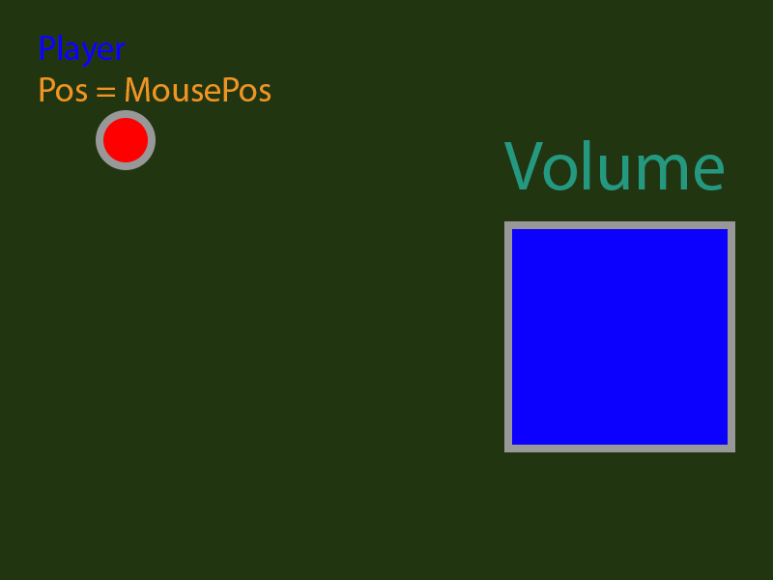
- Diverse krav:
  - C++ ska endast kalla på en callback om den är registrerad på en eller fler LUA registreringar
  - I detta fallet är det en ”Om objekt X går in i en volym”. Då ska det såklart inte ”spamma” ”Object X entered Volume X”.
    - En callback på enter, en på exit.

Inlämning
- Detta ska vara inlämnat till torsdag (5/1)

